Behandling av kompleks idiopatisk Pes Equino Varus/klumpfot
En liten prosentandel av idiopatiske PEV er stivere og dermed vanskeligere å behandle. Disse klassifiseres som kompleks PEV/klumpfot(1, 2). Prognosen er god dersom man følger skissert behandling(1).
En kompleks PEV/klumpfot er kort og bred av utseende. Noen av føttene synes «typiske»/idiopatisk ved fødsel, mens andre er i en mer ekstremt supinert stilling med forfot og tå pekende opp langs leggen på samme side. Feilstillingene er de samme som ved en klassisk idiopatisk PEV men mer uttalt. De har uttalt plantarflekterte metatarser, en ekstendert stortå, og en dypere bakre fure og medial fure (1).
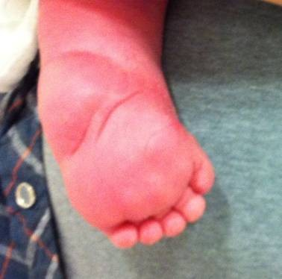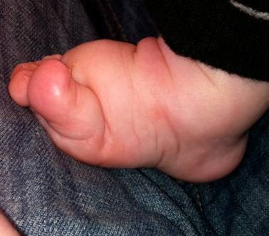 (OUS)

Gipsing: Den komplekse foten trenger lengre tid på korrigering, flere gipser og en modifisert/mer forsiktig tilnærming. Ofte sklir gipsene på grunn av den ekstreme spissfotstillingen og de samtidig flekterte metatarsene, og det er derfor viktig å flektere kneet til minimum 110 grader(1, 2). I tillegg kan det lages en ekstra forsterkning/«såle» av gipsen under fotsålen, der metatarsene forsiktig manipuleres mot ekstensjon.
Korrigering/reponering: Man starter korrigeringen på samme måte som ved en idiopatisk klumpfot. Det er vanskeligere å kjenne Talushodet på en kompleks klumpfot. For å være sikker på posisjonen til Talus når man tøyer og gipser bør pekefingeren, til behandleren, hvile over den bakre delen av Laterale Malleolen men tommelen på samme hånd utfører et forsiktig press mot Talushodet.
Når adduksjonen er korrigert, fortsetter man med å korrigere cavus og equinuskomponenten ved å legge et forsiktig press under metarsene med begge tomler i retning ekstensjon. Deretter kan man abdusere mot 30 grader hvis mulig. Equinuskomponenten korrigeres til slutt med achillotomi og foten gipses deretter i 3 uker(1, 3).
Det er viktig at korrigeringen skjer skånsomt fordi dersom man bruker for mye makt på manipuleringen vil dette resultere i grotesk feilstilling (2).

Foten bør ikke abduseres over 30-40 grader og bør få minimum 5 grader (helst 10 grader) dorsalfleksjon. Etter achillotomi brukes skinnen som ved idiopatisk klumpfot men med en annen innstilling av grader(1, 3).

Skinnebruk: Skinnen stilles i 40 grader abduksjon og 0-10 grader dorsalfleksjon. Ofte brukes en skinne med mykere sko som passer en bred og kort fot bedre(1). Skinnen kan justeres opp i mer abduksjon etter hvert dersom barnet tolerer det og foten har en god stilling i skinnen. Skinnen skal brukes 24 timer i døgnet de 3 første mnd., deretter på natt og når barnet sover på dagtid inntil 5 års alder.
Referanser
1. Ponseti IV, Zhivkov M, Davis N, Sinclair M, Dobbs MB, Morcuende JA. Treatment of the complex idiopathic clubfoot. Clin Orthop. 2006;451:171-6.
2. Ponseti IV. Congenital clubfoot. Fundamentals of treatment. 1996:137-45.
3. Staheli L. Clubfoot: Ponseti managment 2009.

